GRETA DE REIMS – Câblage placo
Avis du formateur : Evaluation de synthèse :
Acquis
Non Acquis
En Cours d’Acquisition

Temps alloué : 8 heures Temps passé :

Nom : Date :
Prénom :

TP0 câblage placo

Une installation électrique dans du placoplâtre :

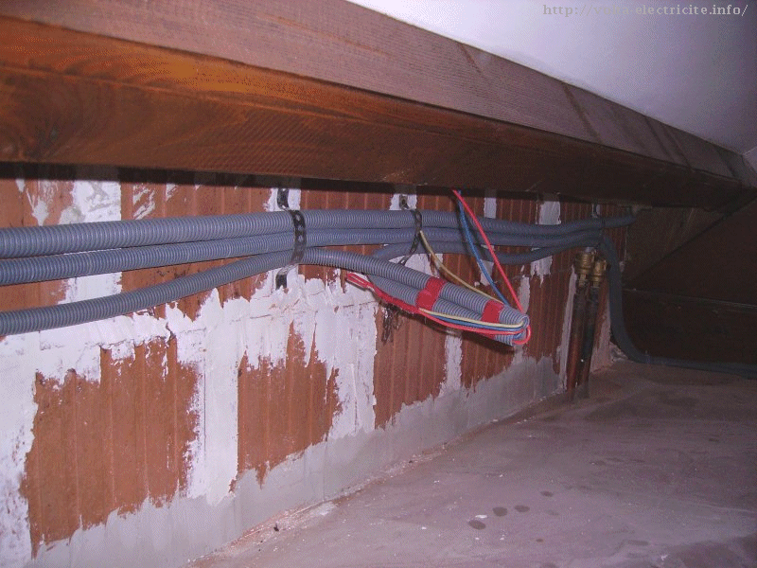
1) Il faut fixer les gaines avec de la bande perforée afin qu’elles restent en lieux et place. Si les gaines ne sont pas maintenues elle s’avachiront, avec le temps elles vont avoir tendance à tirer les conducteurs hors des boites de l’appareillage.

2) Lorsque les conduits sont en place il faut procéder à la pose de l’isolant, celui-ci doit être mis en place avec soin pour éviter les ponts thermiques. Il ne faut pas faire une ouverture trop importante, une petite fente avec un cutter pour le passage des gaines est suffisante. Dans l’éventualité d’un déchirement de l’isolant il faut ajouter une chute par dessus.
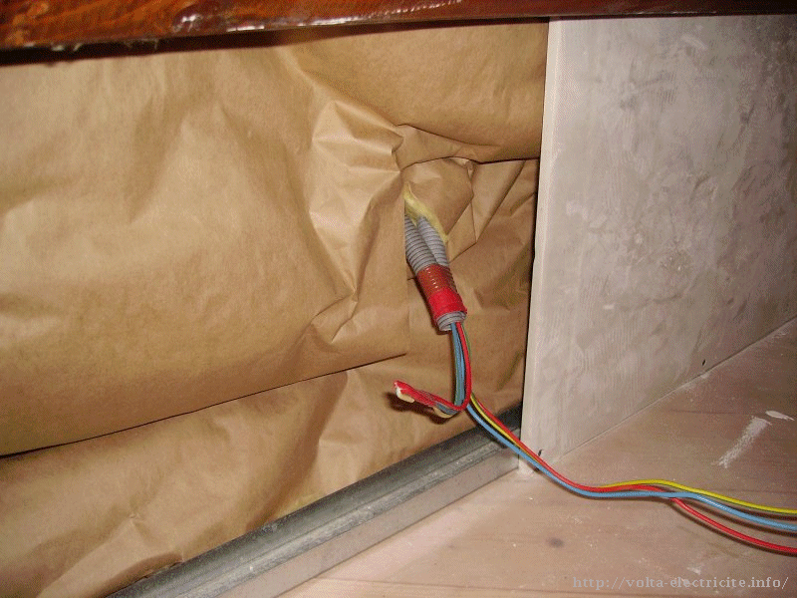

Lorsque l’isolant et les rails sont en place, il faut poser la plaque de BA13. Deux solutions, vous êtes présent sur le chantier, vous suivez la pose et vous réalisez les percements en présence du plaquiste. Si vous êtes absent, le plaquiste se chargera de la réalisation des percements pour les boites. Vous devez repérer précisément les implantations ou lui remettre un plan.
Pour le percement de la boite il faut utiliser une scie cloche d’un diamètre de 67 mm. La découpe doit être la plus propre possible, le percement net et sans déchirure. Lorsque le percement est réalisé il faut passer les gaines dans le trou et fixer la plaque de BA13. Oter les pré découpes de la boite, ajuster la longueur des gaines, passer les gaines dedans, s’assurer de la bonne horizontalité des vis de fixation de l’appareillage, visser les vis de fixation de la boite.
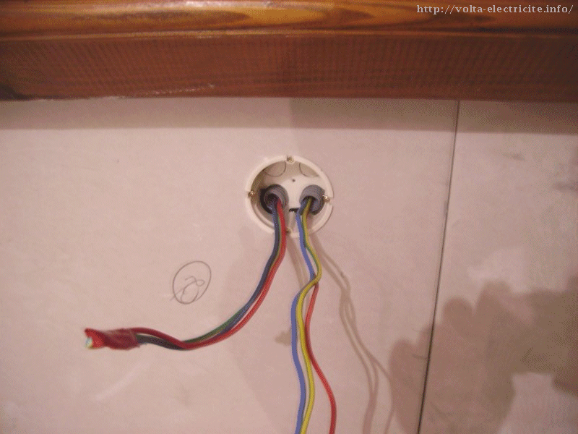

3) Dans tous les cas les gaines doivent se trouver dans la boite. Pour la photo ci-dessous, il s’agit d’une prise de courant, petit rappel, les prises doivent se trouver au plus bas à 5cm du sol fini.

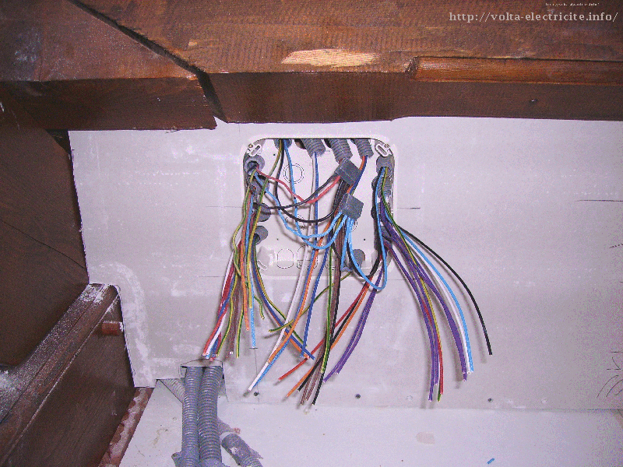

4) Pour les boite de dérivation, la procédure est identique, certaines sont livrées avec un gabarit de percement. Pour la découpe vous pouvez utiliser un porte-lame avec une lame de scie sauteuse à denture moyenne.

A partir de la plaque de placo et l’implantation de l’installation de la page 5, réaliser les exercices suivant :

EXERCICE N°1

- L1 et L3 commandées par un téléruteur avec deux points d’allumage : C2 et C5.
- L2 commandée par un circuit va et vient avec deux points d’allumage : C1 et C3.
- Une prise de courant C4 (2P+T)

1) Réaliser sur feuille, le schéma développé et appeler le formateur pour vérifier votre installation. ( Ne pas oublier les protections : porte fusible, différentiel,…)

2) Réaliser votre câblage et appeler votre formateur avant la mise sous tension.

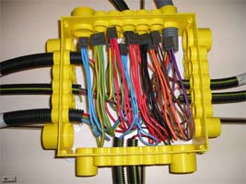
Soigner la disposition des fils dans la boite d’encastrement. Les dominos ou Wagos doivent se retrouver tous vers le haut comme la photo de gauche

EXERCICE N°2

- L3 commandée par un circuit va et vient avec deux points d’allumage : C2 et C4.
- L1 et L2 commandées par un circuit va et vient avec deux points d’allumage : C1 et C3.
- Une sonnerie grâce au bouton poussoir C5.

1) Réaliser sur feuille, le schéma développé et appeler le formateur pour vérifier votre installation. ( Ne pas oublier les protections : porte fusible, différentiel,…)

2) Réaliser votre câblage et appeler votre formateur avant la mise sous tension.

EXERCICE N°3

- L2 commandée par une minuterie avec deux points d’allumage : C1 et C2.
- L1 commandée par un circuit simple allumage avec C3.
- L3 commandée par une horloge programmable. Le contact de l’horloge pourra être coupé par C5 en cas d’opération de maintenance lors du remplacement de la lampe L3.

1) Réaliser sur feuille, le schéma développé et appeler le formateur pour vérifier votre installation. ( Ne pas oublier les protections : porte fusible, différentiel,…)

2) Réaliser votre câblage et appeler votre formateur avant la mise sous tension.

EXERCICE N°4

« Eclairage de cave"

Nous souhaitons monter le système suivant :

Un interrupteur près de la porte d'entrée de la première cave (C1), un autre entre la première et la seconde cave (C2) qui éclairerait la seconde cave et éteindrait la première cave, un autre entre la seconde et la troisième cave (C3) qui éclairerait la troisième cave et éteindrait la seconde cave. Un dernier interrupteur qui permettrait d’éteindre la troisième cave. L’opération inverse pourra être réalisée.

Lumière dans la première cave : L1
Lumière dans la seconde cave : L2
Lumière dans la troisième cave : L3.

Cave N°1
Cave N°2
Cave N°3
C2
C3
C4

C1

Pour réaliser ce montage, on utilisera pour C1, C2, C3, C4 des interrupteurs de type va et vient.

1) Réaliser sur feuille, le schéma développé et appeler le formateur pour vérifier votre installation. ( Ne pas oublier les protections : porte fusible, différentiel,…)

2) Réaliser votre câblage et appeler votre formateur avant la mise sous tension.

L1

L2

BE
T

L3

C1
C2
C3
C4
C5

T : Tableau électrique
BE : Boite d’Encastrement
L1, L2, L3 : points lumineux
C1, C2, C3, C4, C5 : interrupteurs va et vient, poussoirs, prises,….

Corrigé

Montage du type "éclairage de cave", un montage qui se faisait il y a bien longtemps dans les caves de grande longueur et permettait à chaque passage d'une pièce à l'autre de faire avancer la zone éclairée.

1- l'interrupteur 1 allume la lampe 1
2- l'inverseur 2 éteint la lampe 1 et allume la lampe 2
3- l'inverseur 3 éteint la lampe 2 et allume la lampe 3
4- l'inverseur 4 éteint la lampe 3 et allume la lampe 4
Au retour on fait l'opération inverse, mais il ne faut pas que quelqu'un d'autre arrive dans la cave quand on est au fond parce que là on se retrouve dans le noir.
Phase Neutre
Terre

L1

C1 L2
C2
C3 L3 C4

